Pressmeddelande

Den 13december 2017
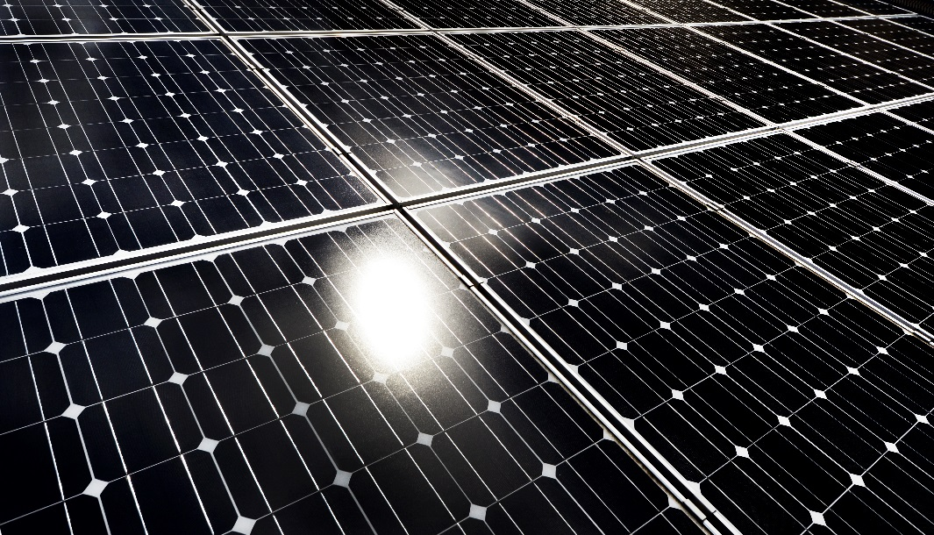
Glacell lyser upp Helsingborg med solel

Glacell har vunnit uppdraget att installera solceller på elva kommunala fastigheter i Helsingborg. Projektet Solvision bidrar till stadens mål att vara fossilbränslefri om två år.

Glacell har fått förtroendet att montera och installera solcellsanläggningar på elva kommunala fastigheter i Helsingborg. Projektet Solvision tar Helsingborg ytterligare ett kliv mot målet att staden ska vara fossilbränslefri år 2020 och Glacell är glad att få bidra till omställningen.
- Det är roligt att Helsingborg arbetar för miljön och framtidens klimat och naturligtvis att de valde oss. Solceller är en relativt enkel och beprövad teknik och när allt är på plats är det som med all el – den bara ﬁnns där och fungerar, säger Glacells projektledare Jan Axelson.

Glacell hade det tekniskt och ekonomiskt mest fördelaktiga anbudet och kommer strax efter
årsskiftet att påbörja installationer på Stattenahemmet och Helsingborg arena. Sedan följer Berga brandstation, vårdboendena Elinebo, Dunkerska huset, Romares stiftelse/Pålsjö park, Bokliden och Jordbodalen samt stadsbiblioteket, Rönnowska skolan och Rönnbäcksskolan.
Den sammanlagda installerade effekten blir omkring 900 kW och elproduktionen uppskattas uppgå till 800 000 kWh per år – vilket motsvarar förbrukningen för drygt 30 eluppvärmda villor.

Glacells uppdrag omfattar logistik, arbete på hög höjd, tunga materiallyft, mekaniska installationer och elektriska installationer på både lik- och växelströmssidan – avancerat arbete som kräver kompetens och behörighet. Ytterligare en utmaning är att installationsarbetet inte ska påverka verksamheterna i fastigheterna.

- Solvision är ett spännande uppdrag. Det är roligt att det är en serie av projekt, det blir en helhet för Helsingborgs kommun och en rejäl insats för staden och miljön. Vi installerade även solcellerna på Olympias södra läktartak och hade ett bra samarbete med Helsingborgs stad, det blev väldigt lyckat och är ett referensprojekt för oss, säger Malin Lindqvist, biträdande projektledare och elansvarig på Glacell.

För ytterligare information, kontakta: Ola Angel, Lambertsson Sverige AB, 0733-37 61 00

